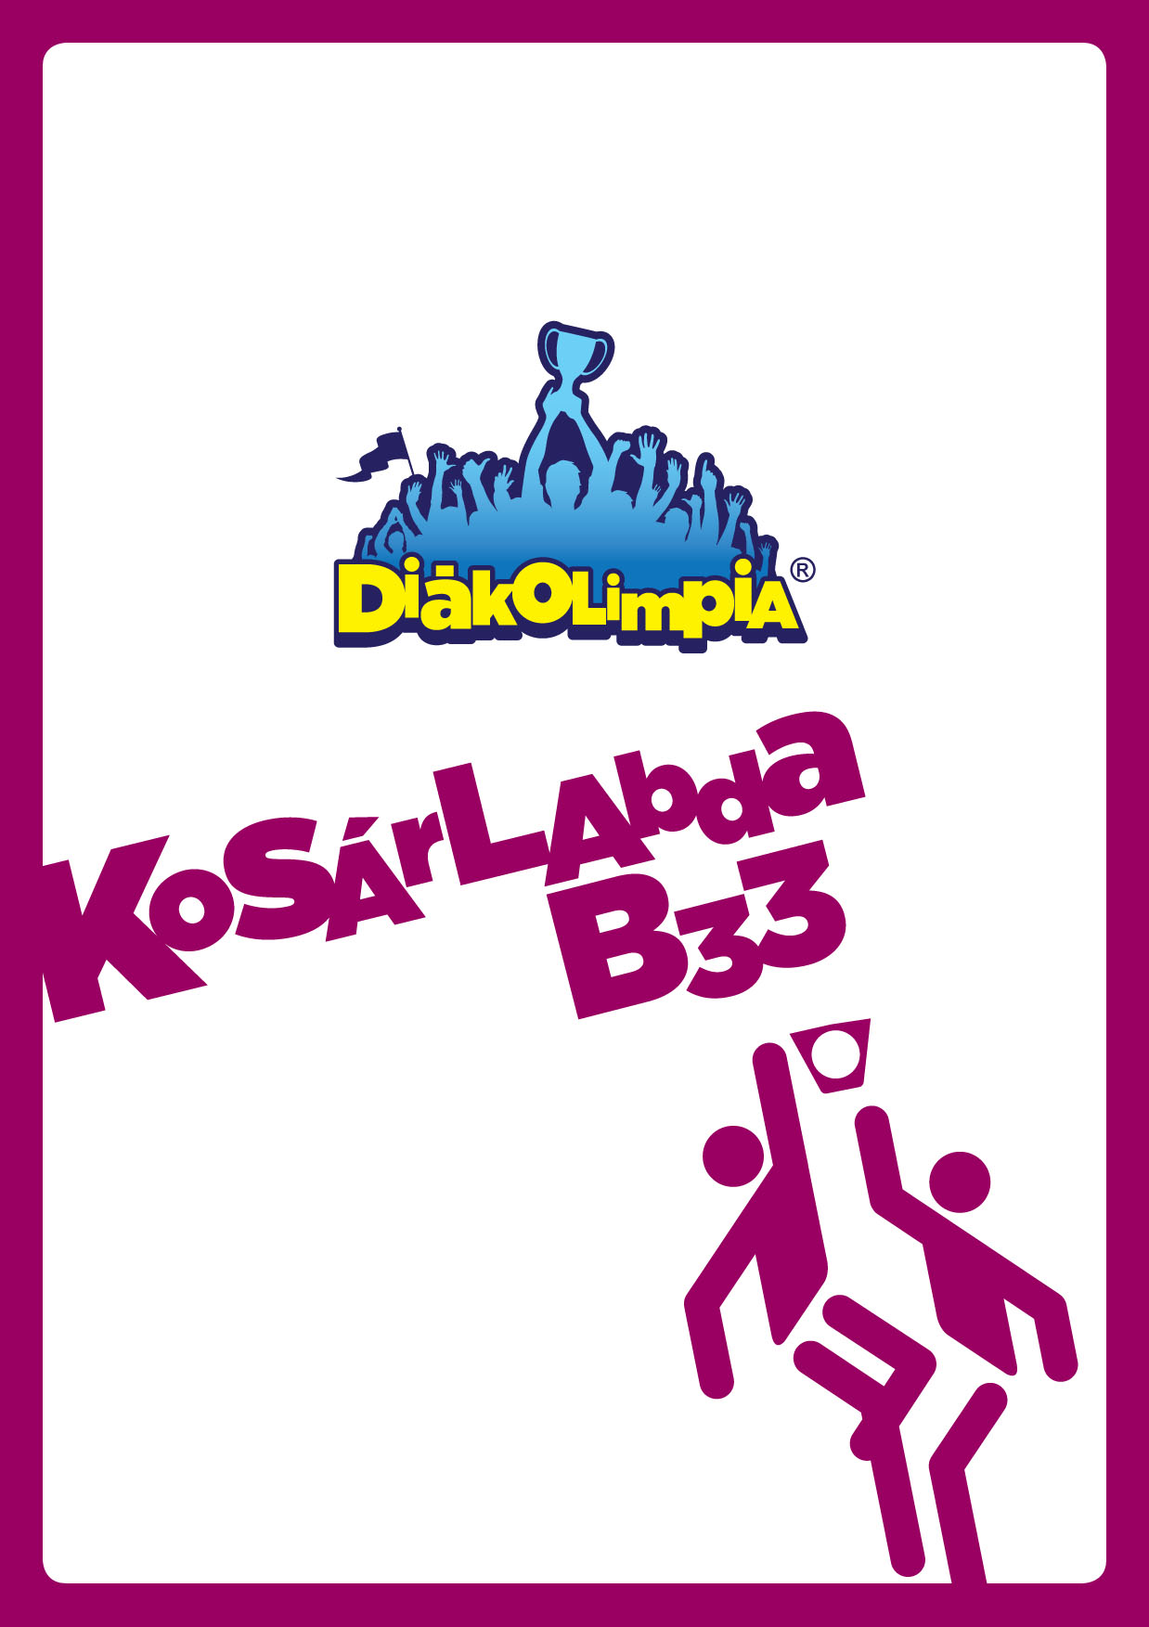

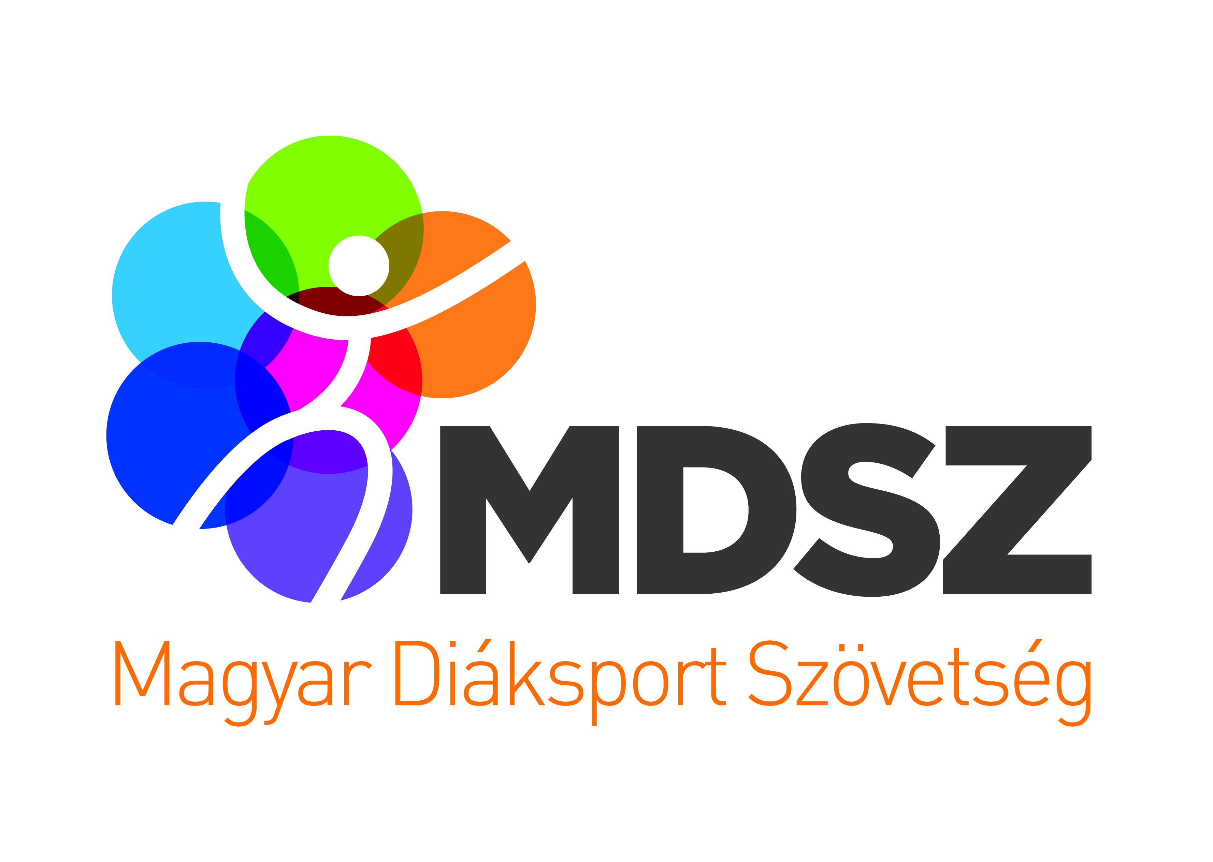


2016/17. TANÉVI
VERSENYKIÍRÁS

Magyar Kosárlabdázók Országos Szövetsége

1146 Budapest, Istvánmezei u. 1-3.
Telefon: (06-1) 460-6825
Fax: (06-1) 252-3296
E-Mail: mkosz@hunbasket.hu
Internet honlap: www.hunbasket.hu

MAGYAR DIÁKSPORT SZÖVETSÉG

1063 Budapest, Munkácsy Mihály u. 17
Telefon: (06-1) 2733-570
Fax: (06-1) 2733-599
E-mail: mdszok@mdsz.hu
Internet honlap: www.mdsz.hu

SPORT DIVISION KFT.

2045 Törökbálint, Apponyi utca 27.
Telefon: +36-1-881-64-06
Telefax: +36-1-881-64-07
E-Mail: info@b33.hu
Internet honlap: www.b33.hu

Jóváhagyta az MKOSZ Elnöksége 2016. augusztus 17-én tartott ülésén!

§ A verseny
A B33 Kosárlabda DIÁKOLIMPIA® 2016/17 (a továbbiakban: B33 Kosárlabda DIÁKOLIMPIA®) a Nemzetközi Kosárlabda Szövetség (a továbbiakban: FIBA) által elindított, szabályozott formában, teremben és szabadtéren játszott 3 a 3 elleni kosárlabda (összefoglaló néven 3x3) a magyarországi köznevelési intézmények (a továbbiakban: Iskolák) számára elérhető nyílt versenye, melyet a Magyar Kosárlabdázók Országos Szövetsége (a továbbiakban: MKOSZ) szervez és rendez a Magyar Diáksport Szövetséggel (a továbbiakban: MDSZ) kötött védjegyhasználati szerződés alapján.

§ Az irányító testület
  - Az MKOSZ gyakorol valamennyi olyan jogkört a versenyre nevezett csapatok és játékosok, valamint a közreműködő valamennyi személy felett, amelyre a jogszabályok, a B33 Kosárlabda DIÁKOLIMPIA® szabályzatai, valamint a Versenykiírás felhatalmazzák. A B33 Kosárlabda DIÁKOLIMPIA® tornáinak megszervezését és a FIBA által meghatározott szabályok és keretek szerinti lebonyolítását az MKOSZ megyei (fővárosi) szervezeti egységei és az MKOSZ által megbízott szervező végzi (együtt szervezők).
  - A B33 Kosárlabda DIÁKOLIMPIA® megszervezésével és a tornák helyszíni lebonyolításával az MKOSZ a Sport Division Kft-t (továbbiakban Szervező) bízza meg, amely tevékenységét az MKOSZ megyei (fővárosi) szervezeti egységeivel közreműködésében végzi.
  - Az MKOSZ illetve a Szervező jogosult a Versenykiírással, valamint a B33 Kosárlabda DIÁKOLIMPIA® Hivatalos Játékszabályaival összefüggésben eljárni és határozatot hozni minden olyan ügyben, amely a B33 Kosárlabda DIÁKOLIMPIA® lebonyolításával összefügg. Az MKOSZ és a Szervező az ilyen ügyekben hivatalból vagy kérelemre jár el. Döntéseit a hivatalos észlelés vagy a kérelem benyújtását követően a legrövidebb időn belül meghozza és értesíti az érintetteket.
  - A B33 Kosárlabda DIÁKOLIMPIA® tornáinak lebonyolítási sajátosságából adódóan az MKOSZ illetve a Szervező meghozott határozata ellen fellebbezésnek helye nincs, döntése végleges.
  - Az MKOSZ-szel illetve a Szervezővel történő kommunikáció hivatalos módja az e-mail. Az elérhetőségek megtalálhatók az MKOSZ honlapján (www.hunbasket.hu) és a B33 Kosárlabda DIÁKOLIMPIA® hivatalos honlapján (www.b33.hu) Az elérhetőségeket a Versenykiírás I. sz. melléklete tartalmazza.

§ A verseny célja
A FIBA által elindított 3x3 kosárlabda játék széles körben történő megismertetése, a benevezett csapatok versenyeztetése, a közönség kulturált szórakoztatása, a sportág népszerűsítése a fiatalok széles tömege körében.
A „Magyarország B33 Kosárlabda Diákolimpia® bajnoka” címeinek valamint a további helyezések eldöntése.
A felsőoktatási felvételi eljárásról szóló 423/2012. (XII.29) Korm. rendelet 21. §-a alapján a felvételi eljárás során a DIÁKOLIMPIA® országos döntőn legalább 3. helyezést elért személyeknek járó többletpontok jogosultjainak meghatározása.

§ A verseny ideje

A B33 Kosárlabda DIÁKOLIMPIA® 2016/17 2016. november 1. és 2017. június 18. között kerül lebonyolításra. A Versenynaptárat a II. sz. melléklet tartalmazza.

5. § A verseny résztvevői, részvételi jogosultság és játékjogosultság

  - A B33 Kosárlabda DIÁKOLIMPIA® 2016/17 tornáit az MKOSZ külön hirdeti meg a leány- és fiúcsapatok részére. A tornákon a magyarországi iskolák 4 fős fiú és leány csapatai vehetnek részt, amennyiben a nevezés feltételeit teljesítették. A résztvevők meghatározását a III. sz. melléklet tartalmazza.
  - Egy Iskola több fiú- és leánycsapatot is nevezhet.
  - A B33 Kosárlabda DIÁKOLIMPIA® tornák mérkőzésein csak a szabályosan nevezett csapatok azon játékosai szerepelhetnek, akik játékjogosultsággal rendelkeznek, és elfogadják a Játékos Nyilatkozatban szereplő feltételeket. A Játékos Nyilatkozat a verseny hivatalos honlapján elérhető.
  - A játékjogosultság feltétele:
    - A játékos és a játékos csapatát nevező Iskola között fennálló tanulói jogviszony,
    - A játékos szereplése Iskolájának Nevezési Lapján és, a játékos életkora alapján megfelelő korcsoportba szóló szabályos nevezés végrehajtása. A Korcsoportokat a IV. számú melléklet tartalmazza.
  - A B33 Kosárlabda DIÁKOLIMPIA® tornái alatt egy játékos csak egy csapatban szerepelhet. Amennyiben egy Iskola több csapatot is nevezett, úgy ezek a csapatok is különböző csapatokként kezelendők. Továbbjutás esetén a csapatok játékosai egymással nem cserélhetőek, vagy nem helyettesíthetőek. A csapatokban csak olyan új játékos szerepelhet, aki más csapatban még nem került benevezésre.
  - A részvételi jogosultság és a játékjogosultság a tornák alatt folyamatosan ellenőrzésre kerülnek.

6. § A résztvevők nevezése

  - A B33 Kosárlabda DIÁKOLIMPIA® 2016/17 versenyeire a nevezés elektronikusan történik az MKOSZ által meghatározott rendszer használatával. Az érvényes nevezéshez a versenyen részt venni szándékozó Iskoláknak a verseny hivatalos honlapjairól letölthető Nevezési Lapot is szabályosan kitöltve a nevezési határidőig elektronikusan el kell küldenie a szervezők megadott email címeire. A nevezés menetét a Nevezési Útmutató az V. sz. melléklet tartalmazza.
  - A faxon elküldött nevezés illetve egyéb nevezési dokumentum nem tekinthető érvényesen beadott iratnak. Vita esetén a nevező személyeket terheli annak bizonyítása, hogy valamennyi iratot időben és megfelelő formában benyújtották.
  - Az eredeti Nevezési Lap(ok)at és Játékos Nyilatkozatokat és az V.sz mellékletben meghatározott dokumentumokat a versenyhelyszínen az adategyeztetés során regisztrációkor a szervezők képviselőjének kell leadni. Az érvényes nevezés további feltétele a benevezett csapat minden 13. életévét betöltött játékosának FIBA www.3x3planet.com oldalán való regisztrálása. Azoknak a játékosnak, akik korábban már regisztráltak a 3x3planet oldalon a regisztrációt ismételten nem kell elvégezni.
  - A nevezési feltételek teljesítése a versenyek alatt folyamatosan ellenőrzésre kerülnek.
  - Nevezési határidő: B33 Kosárlabda DIÁKOLIMPIA® versenyeire a nevezés 2016. szeptember 15-én kezdődik és 2016. október 8-án zárul.
  - Nevezési díj: a B33 Kosárlabda DIÁKOLIMPIA® tornáin való részvétel minden érvényesen nevezett csapat számára ingyenes.
  - Nevezések elutasítása:
    - A nevezések elfogadásáról és elutasításáról az MKOSZ dönt a nevezési határidő lejártát követően (5 munkanapon belül).
    - Az MKOSZ-nek joga van visszautasítani azon Iskolák, csapatok nevezését, amelyek nem teljesítik a nevezés feltételeit, vagy korábban tanúsított viselkedésük, magatartásuk ezt indokolhatja.
  - Amennyiben a nevezés lezárását követen egy jogosultságot szerzett csapat nem vállalja az indulást, kizárásra kerül a B33 Kosárlabda DIÁKOLIMPIA® tornáiról. Abban az esetben, ha az Iskola a mérkőzések megkezdése előtt legalább egy héttel nem jelzi csapata távolmaradását és annak alapos indokát, az Iskola kizárásra kerülhet a 2017/18. tanévi B33 Kosárlabda Diákolimpia® versenyekről. A szabad helyek sorsáról az MKOSZ és a Szervező dönt.
  - A B33 Kosárlabda DIÁKOLIMPIA® tornák előtti és alatti adategyeztetések során a csapat részvételi jogosultságát, a játékos személyazonosságát és a tanulói jogviszonyát hitelt érdemlő, bizonyítására alkalmas eredeti dokumentummal kell igazolni. Ennek hiánya a játékos és/vagy a csapat kizárását vonhatja maga után. Amennyiben egy Iskola csapata jogosulatlan játékosok szerepeltetése miatt kizárásra kerül, az Iskola kizárásra kerülhet a 2017/18. tanévi B33 Kosárlabda Diákolimpia® versenyekről.

7. § A lebonyolítás módja
A B33 Kosárlabda DIÁKOLIMPIA® 2016/17 tornái megyei/fővárosi selejtezőkből, 4 db regionális döntőből és országos döntőből épül fel.

  - Megyei/budapesti selejtező: a megyei/fővárosi selejtezők szervezését és lebonyolítását az MKOSZ megyei (fővárosi) szervezeti egységei látják el a Sport Division Kft közreműködésével. Önálló megyei selejtezők megtartásának feltétele, hogy az adott kategóriában legalább 4 csapat nevezzen. Amennyiben egy kategóriában nevezett csapatok száma kevesebb, mint 4, akkor a nevezett csapatok létszámtól függően a kategória selejtező csoportjába több megye csapatai is összevonhatóak. Az összevonásokról a nevezések lezárását követően az MKOSZ dönt, és azt nyilvánosságra hozza. A megyei/fővárosi selejtezők legjobb csapatai jogot szereznek a regionális döntőn való indulásra. A megyei selejtezők egyes kategóriáiból továbbjutó csapatok száma a régiók kialakítását követően a nevezett csapatok arányában kerülnek meghatározásra. A megyei/fővárosi selejtezők teremben kerülnek megrendezésre. A megyei/fővárosi selejtezők lebonyolításának határideje 2016. december 18. A megyei/fővárosi selejtezők időpontját az MKOSZ megyei (budapesti) szervezeti egységei határozzák és hirdetik meg. Az időpontok és a helyszínek a B33 Kosárlabda DIÁKOLIMPIA® hivatalos honlapjain kerülnek meghirdetésre.
  - Regionális döntők (4 db): a megyei/budapesti selejtezőkből az „A” (III-IV.) korcsoportból összesen 8 fiú- és 8 leány csapat és a „B” (V-VI.) korcsoportból összesen 8 fiú és 8 lány csapat kerül minden egyes regionális döntőbe. A regionális döntők lebonyolítását a Sport Division Kft végzi a helyszínt adó MKOSZ megyei (fővárosi) szervezeti egységeinek közreműködésével. Minden Regionális döntő I-II. helyezett fiú és leány csapata szerez jogot az országos döntőn való indulásra. A régiós döntők teremben kerülnek megrendezésre. A Regionális döntők lebonyolításának határideje 2017. április 30-ig. Az időpontok és a helyszínek a B33 Kosárlabda DIÁKOLIMPIA® hivatalos honlapjain kerülnek meghirdetésre.
  - Országos döntő: az „A” (III-IV.) korcsoport Regionális döntőinek I-II. helyezett csapataiból 8 fiú- és 8 leánycsapat kerül be az országos döntőbe, a „B” korcsoport Regionális döntőinek I-II helyezett csapataiból 8 fiú- és 8 leány csapat kerül be az országos döntőbe. Az országos döntők lebonyolítását a Sport Division Kft végzi a helyszínt adó MKOSZ megyei (fővárosi) szervezeti egységeinek közreműködésével. Az országos döntők szabadtéren vagy teremben kerülnek megrendezésre. Az Országos döntők lebonyolításának határideje 2017. június 18-ig. Az időpontok és a helyszínek a B33 Kosárlabda DIÁKOLIMPIA® hivatalos honlapjain kerülnek meghirdetésre.
  - Az MKOSZ dönthet úgy, hogy a régiós és az országos döntőbe jutó csapatok létszámát megemeli és így a továbbjutó csapatok száma is változtatásra kerül. A módosításról a Szervezők haladéktalanul értesítik az érintett csapatokat
  - A B33 Kosárlabda DIÁKOLIMPIA® tornáin a résztvevők számának és a verseny korábbi szakaszaiban elért eredményeik függvényében kialakított csoport, illetve egyenes kieséses rendszerben kerülnek lebonyolításra. A Versenyrendszert a VI. sz. Melléklet tartalmazza.
  - A megyei és régiós besorolások a nevezés lezárása után a csapatszámok függvényében kerülnek kialakításra. A besorolásokat az MKOSZ és a szervezők a versenyek hivatalos honlapjain keresztül hozzák a résztvevők tudomására.
  - A B33 Kosárlabda DIÁKOLIMPIA® tornái alatt egyéni ügyességi versenyek is megrendezésre kerülhetnek a helyszínen meghirdetett feltételek szerint.

§ Mérkőzés időpontok, helyszínek

  - A B33 Kosárlabda DIÁKOLIMPIA® 2016/17 tornáinak időpontjait és helyszíneket az MKOSZ és a Szervező határozza meg, melyet megfelelő időben a résztvevők tudomására hoz a verseny hivatalos honlapján. A B33 Kosárlabda DIÁKOLIMPIA® tornáinak időpontjait a Versenynaptár II. sz. melléklete tartalmazza.
  - A véglegesített időpontok és helyszínek megváltoztatására kizárólag az MKOSZ és a Szervező jogosult. Az esetleges helyszínváltozásról és megváltozott mérkőzésidőpontokról a résztvevőket a lehető leghamarabb értesíteni kell a verseny hivatalos honlapján keresztül.

§ A mérkőzések rendezése
A B33 Kosárlabda DIÁKOLIMPIA® 2016/17 szervezőinek kötelezettségei

  - A B33 Kosárlabda DIÁKOLIMPIA® tornák és azok mérkőzései a Szervező előírásainak, valamint a Sporttörvényben meghatározott, a sportrendezvények rendezésére vonatkozó szabályok betartásával szervezik az eseményeket.
  - Minden B33 Kosárlabda DIÁKOLIMPIA® tornán kötelező a következők betartása:
Minden mérkőzésen biztosítani kell, hogy

    - a sporttevékenységből eredő sérülések ellátása haladéktalanul elkezdődjenek, illetve
    - súlyos sérülés esetén a sérült haladéktalanul orvosi ellátásra (mentő értesítése, orvosi ügyeletre való elszállítás) elszállításra kerüljön.
  - A B33 Kosárlabda DIÁKOLIMPIA® torna/mérkőzés befejezését követően fellépő egészségi problémákért az MKOSZ és a Szervezők felelősséget nem vállalnak.
  - A B33 Kosárlabda DIÁKOLIMPIA® mérkőzéseit hivatalos játékvezetők vezetik. A játékvezetők munkáját játékvezetői asztal segíti, amelynek a feladata a mérkőzés jegyzőkönyvének vezetése, a játékidő és ha előírásra kerül, akkor a támadó idő mérése és az eredmény jelzése. A feltételek biztosítását a torna helyszíni szervezője biztosítja.
  - A B33 Kosárlabda DIÁKOLIMPIA® torna első mérkőzésének kezdete előtt 10 perccel a jegyzőkönyvvezető, az időmérő és amennyiben ez előírásra kerül a 12 mp-es időmérő köteles a helyét az asztalnál elfoglalni.
  - A helyszínen a résztvevő csapatoknak a Szervező által előírt időben meg kell jelenniük a Szervező képviselőjénél a szükséges adminisztráció elvégzése érdekében! Az adott tornára érvényes regisztrációval kapcsolatos részletes előírásokat az esemény hivatalos honlapjai tartalmazzák.
  - Ha a csapat – előzetes értesítés nélkül – a megadott időben nem tesz eleget az adminisztrációs kötelezettségének és így játszik mérkőzést, azt annak pályán elért eredményétől függetlenül 21-0 arányban elveszti. A csapat a tornát csak az adminisztrációs kötelezettség teljesítését követően folytathatja!
  - Ha a csapat a mérkőzésének kiírt időpontja után 3 perccel sincs jelen a helyszínen játékra kész állapotban, a mérkőzést automatikusan 21-0 arányban elveszti.
  - Mérkőzés labda: A B33 Kosárlabda DIÁKOLIMPIA® mérkőzéseit kizárólag az MKOSZ és a Szervezők által meghatározott márkájú és típusú a FIBA által előírt 6-os méretű labdákkal lehet játszani.

  - A játékosok öltözéke

    - Az B33 Kosárlabda DIÁKOLIMPIA® tornák mérkőzésein minden csapat köteles gondoskodni egységes számozott mezről. A mezeken reklámfelirat csak előzetes engedély esetén engedélyezett. Nemzeti válogatott, vagy egyesületi mez viselése nem engedélyezett. Nem engedélyezett mezek esetén az érintett csapatok kötelezettsége alkalmas mezek biztosításáról. A Szervezők a torna idejére korlátozott számban és méretben biztosítanak a csapatok megkülönböztetésére alkalmas mezeket.
    - Minden mérkőzésen a kiírás szerint elöl álló csapatnak kell világos színű, és a kiírás szerint hátul álló csapatnak kell sötét színű mezt viselnie. Amennyiben a két csapat megegyezik, felcserélhetik a mezek színét.
  - Amennyiben a mérkőzés előtt a Szervezők előírják a csapatok bemutatását, azon a csapat minden játékosának egységesen az előírt mezben kell megjelenni.

§ Díjazás

  - A B33 Kosárlabda DIÁKOLIMPIA® 2016/17 tornáinak győztes csapatai a VII. számú Mellékletnek megfelelő díjazásban részesülnek.
  - A résztvevő csapatok illetve játékosok az említetteken felül – a felajánlás függvényében – különdíjakban részesülhetnek.

§ Edzők, Csapatvezetők
A B33 Kosárlabda DIÁKOLIMPIA® 2016/17 mérkőzésein a csapatok tanárral, pedagógussal, vagy csapatvezetővel kötelesek megjelenni, aki az adott köznevelési intézmény alkalmazásában áll, vagy az Iskola igazgatója által írásban megbízott csapatvezető/edző.
A mérkőzések alatt a pálya szélén csak a cserejátékosok, az edzők és a mérkőzés hivatalos személyei (játékvezetők, asztalszemélyzet) tartózkodhatnak.

§ Játékvezetők

  - A B33 Kosárlabda DIÁKOLIMPIA® 2016/17 tornáira a játékvezetőket mindenkor az MKOSZ megyei (fővárosi) szervezeti egységeinek Játékvezetői Bizottsága jelöli ki.
  - A játékvezetők költségtérítéseit az MKOSZ által jóváhagyott díjszabás szerint kell kifizetni.

§ Költségek

  - A résztvevő csapatokat terheli a tornák helyszíneire történő utazás.
  - A B33 Kosárlabda DIÁKOLIMPIA® 2016/17 megrendezésének költségei (beleértve a játékvezetői díjakat is) az MKOSZ-t és a Szervezőt terhelik.

§ Óvás

  - B33 Kosárlabda DIÁKOLIMPIA® 2016/17 tornáin szereplő csapat óvást nyújthat be egy csapat részvételével, egy játékos játékjogosultságával kapcsolatban, továbbá, ha úgy véli, hogy valamilyen esemény a mérkőzés folyamán az érdekeit hátrányosan befolyásolta, és az hatással volt a mérkőzés/torna végeredményére.
  - A csapat képviselője az óvás okát az esemény bekövetkezte után azonnal köteles bejelenteni a mérkőzés játékvezetőjének és a Jegyzőkönyvben való rögzítéssel egy időben a jegyzőasztal hivatalos személyeinek, akik haladéktalanul értesítik a szervezők helyszínen tartózkodó képviselőjét.
  - Az óvás a helyszínen azonnal megtárgyalásra és elbírálásra kerül. A döntést a szervező helyszínen tartózkodó képviselője hozza meg a rendelkezésre álló dokumentumok és az érintett felek meghallgatását követően. Döntése ellen fellebbezésnek helye nincs!
  - Téves játékvezetői ítéletre óvást alapozni nem lehet! Az erre hivatkozó óvás automatikusan semmisnek tekintendő!

§ TV és reklámjogok

  - A B33 Kosárlabda DIÁKOLIMPIA® 2016/17 televíziós és egyéb közvetítési jogaival és a versenyhez kapcsolódó vagyoni értékű jogokkal az MKOSZ és a Szervezők rendelkeznek.
  - A helyszíneken és a résztvevőkön (beleértve a játékvezetőket is) hirdetés kizárólag az MKOSZ és a Szervezők előzetes, írásbeli jóváhagyásával jelenhet meg!

§ Információ – statisztika

  - Az informálás és a statisztika területén a résztvevőknek teljes együttműködést kell tanúsítani annak érdekében, hogy a nézők és a média maximális információhoz jussanak.
  - A B33 Kosárlabda DIÁKOLIMPIA® 2016/17 tabelláinak számítása a FIBA 3x3 szabályai az irányadóak, minden egyéb esetben a Nemzetközi Kosárlabda Játékszabályok alapján kell eljárni.
  - A mérkőzések statisztikái a Szervező által meghatározott statisztikai rendszerrel készülnek. Amennyiben a tornáról statisztika készül, a szervezők kötelesek a torna helyszínén statisztika rögzítéséhez szükséges feltételeket biztosítani!

§ A résztvevők felelőssége

  - B33 Kosárlabda DIÁKOLIMPIA® 2016/17 minden résztvevője felelős ezen Versenykiírás és a versenyhez kapcsolódó egyéb szabályzatok betartásáért.
  - B33 Kosárlabda DIÁKOLIMPIA® versenyein minden csapat és játékos saját felsősségére vesz részt és erről a Nevezési Lap, valamint a Játékos Nyilatkozat elfogadásával és aláírásával nyilatkozik.

§ Egyéb rendelkezések

  - A B33 Kosárlabda DIÁKOLIMPIA® 2016/17 mérkőzésein a FIBA 3x3 Hivatalos Játékszabályok 2015 és a Nemzetközi Kosárlabda Játékszabályok 2014 előírásai érvényesek.
  - Az a csapat, amelyik a Nemzetközi Kosárlabda Játékszabályok 2014. 20. §. bekezdése alapján veszíti el „feladással” a mérkőzését, az ott leírt szankciókon túl – kizárásra kerül a verseny hátralévő mérkőzéseiről.
  - A B33 Kosárlabda DIÁKOLIMPIA® Versenykiírásának, Mellékleteinek véglegesítésére, kiegészítésére, módosítására az MKOSZ főtitkára és Amatőr Bizottsága hozzájárulása mellett a Szervező jogosult. Az B33 DIÁKOLIMPIA® résztvevőinek tájékoztatása érdekében a változtatásokat haladéktalanul nyilvánosságra kell hozni a B33 DIÁKOLIMPIA® hivatalos honlapján.
  - Minden olyan esetben, melyről ezen Versenykiírás, illetve a B33 Kosárlabda DIÁKOLIMPIA® 2016/17 egyéb szabályzatai nem rendelkeznek, az MKOSZ és a Szervező dönt az MKOSZ általános versenyszabályi és egyéb szabályzatai alapján.

I.sz. Melléklet
Elérhetőségek:
B33 Kosárlabda DIÁKOLIMPIA® 2016/17 hivatalos honlapja:
MKOSZ: www.kosarsport.hu
Sport Division Kft.: www.b33.hu

Egyéb elérhetőségek:

MKOSZ Amatőrbizottság: ab@hunbasket.hu
Sport Division Kft: diakolimpia@b33.hu

II.sz. Melléklet
Versenynaptár

NEVEZÉSI HATÁRIDŐ: 2016. szeptember 15. - 2016. október 8.

Megyei/fővárosi selejtező tornák:
Lebonyolítás 2016. november 1-től 2016. december 18-ig

Regionális döntők:
Lebonyolítás 2017. január 1-től 2017. április 30-ig

I. Regionális döntő:  Helyszín:  Időpont: | II. Regionális döntő:  Helyszín:  Időpont: | III. Regionális döntő:  Helyszín:  Időpont: | IV. Regionális döntő:  Helyszín:  Időpont:
A régiók a nevezés lezárását követően a csapatlétszámok függvényében kerülnek kialakításra. A régiós döntők helyszínei és időpontjai a régiók kialakítását követően a torna lebonyolítására alkalmas helyszínek elérhetőségeinek függvényében kerülnek meghatározásra.

Országos Döntő:
Helyszín:
Időpont: 2017. június 15-ig.

Az országos döntő helyszínénél és időpontjánál figyelembe vételre kerülnek a régiós döntők helyszínei és időpontjai és lehetőség szerint a többi, elsősorban Kosárlabda Diákolimpia® és MKOSZ versenyek időpontjai. Azonban tekintettel a versenynaptár sűrűségére és az iskolai elfoglaltságok időpontjaira a szervezők minden törekvésük ellenére sem tudják garantálni, hogy nem lesz olyan korcsoport, amelyek versenyei részben ütköznek a játékosok más kötelezettségeivel.

III. sz. Melléklet.

Résztvevők:

Azon tanulók, akik magyarországi OM azonosítóval rendelkező köznevelési intézményekbe a 2016/2017. tanév kezdetéig beiratkoztak, s a verseny időpontjában az intézményben tanulói jogviszonnyal rendelkeznek.

A csapatsportágak csapatversenyszámaiban kizárólag egy köznevelési intézmény tanulói indulhatnak azonos csapatban.

Az önálló intézményként működő köznevelési intézmények tagintézményei teljes joggal külön-külön is indíthatnak csapatokat.

Az a tanuló, aki tanév közben más köznevelési intézménybe iratkozott át a B33 Kosárlabda DIÁKOLIMPIA® versenyein az új intézmény képviseletében csak akkor vehet részt, ha a korábbi intézmény csapatában a B33 Kosárlabda DIÁKOLIMPIA® 2016/17 versenyein nem vett részt.

Az a tanuló, aki tanév közben más köznevelési intézménybe iratkozott át a B33 Kosárlabda DIÁKOLIMPIA® versenyein a korábbi intézmény csapatában nem versenyezhet.

IV. sz. Melléklet.

Korcsoportok

A B33 Kosárlabda DIÁKOLIMPIA® 2016/17 két összevont korcsoportban kerül kiírásra.

Egy korcsoportot alkotnak:

„A” KORCSOPORT: III. és IV. korcsoportba tartozó tanulók, azaz a 2002-2003-2004-2005-ben születettek.
Felversenyzés:
Az „A” korcsoport versenyein a 2006-ban született tanulók részt vehetnek.

és

„B” KORCSOPORT: az V. és VI. korcsoportba tartozó tanulók, azaz az 1997-1998-1999-2000-2001-ben születettek.
Felversenyzés:
A „B” korcsoport versenyein a 2002-ben született, középiskolás tanulók részt vehetnek.

V. sz. Melléklet

Nevezési útmutató

A B33 Kosárlabda DIÁKOLIMPIA® 2016/17 versenyeire való nevezés során a FIBA, az MKOSZ és a szervezők előírásait maximálisan be kell tartani. A nem az előírásoknak, vagy hibás adattartalommal leadott nevezések elutasításra kerülnek és a csapatok nem vehetnek részt a versenyen.

A B33 Kosárlabda DIÁKOLIMPIA® versenyeire a nevezést:

- elektronikusan az MKOSZ által a nevezés megkezdéséig meghatározásra kerülő Rendszeren
és a
- Nevezési Lap kitöltésével és e-mailben való egyidejű elküldésével

kell megtenni a Versenykiírásban és az MKOSZ megyei (budapesti) szervezeti egységei által meghatározott határidőig.
Egy nevezést kezdeményező több csapatot is nevezhet, de minden csapatot külön be kell neveznie. Egy játékos csak egy csapatban szerepelhet.
A csapatról és a csapatban szereplő játékosról az elektronikus Rendszerben és a Nevezési Lapon szereplő minden adatot meg kell adni. A Nevezési Lap a verseny hivatalos honlapján érhető el.
Minden egyes benevezett Játékosnak alá kell írnia egy Játékos Nyilatkozatot, illetve a nevezést végző (testnevelő, edző, csapatvezető) nyilatkozik arról, hogy valamennyi nevezett, 16 évnél fiatalabb Játékos esetében rendelkezik Adatvédelmi Nyilatkozattal. Az Adatvédelmi Nyilatkozat a verseny hivatalos honlapján érhető el.
Az érvényes nevezés további feltétele a benevezett csapat minden 13. életévét betöltött játékosának FIBA www.3x3planet.com oldalán való regisztrálása. Azoknak a játékosoknak, akik már korábban regisztráltak a www.3x3planet.com oldalon ezt ismételten nem kell megtenniük. A regisztráció elvégzéséhez segédlet a verseny hivatalos honlapján érhető el.
A Nevezési Lap, a Játékos Nyilatkozatok, és az Adatvédelmi Nyilatkozat egy-egy aláírt példányát, valamint az Iskola igazolását arról, hogy a játékosok az iskola tanulója a verseny megkezdése előtt át kell adni a szervező helyszínen lévő képviselőjének.
A tornán, a Check-in során a Csapatok és a Játékosok adatai egyeztetésre kerülnek, ezért az egyeztetéshez szükséges iratokat (személyi igazolvány, diákigazolvány, stb.) az ellenőrzést végzőknek kérésre be kell mutatni.
Az MKOSZ és Sport Division Kft. az Iskolákat és a játékosokat adategyeztetés és/vagy további adatok bekérése céljából a megadott elérhetőségeken megkeresheti.
A Versenykiírás, a nevezési szabályok megszegése, az adatközlés elmulasztása, vagy nem valós adatok megadása kizárást vonhat maga után. Amennyiben – akár utólag is – az MKOSZ vagy a Szervezők tudomására jut, hogy jogosulatlan játékos szerepelt a B33 Kosárlabda DIÁKOLIMPIA® bármelyik versenyén az MKOSZ fenntartja a jogot, hogy a csapat eredményét megsemmisíti és az Iskola a következő tanévi B33 Kosárlabda diákolimpiai versenyeiről kizárásra kerülhet.

VI. Versenyrendszer

A B33 Kosárlabda DIÁKOLIMPIA® 2016/17 leány nyílt és fiú nyílt kategóriákban kerülnek kiírásra.

- Az egyes versenyeken indulási jogot nyert csapatok a létszámától függően csoportokba kerülnek beosztásra.
- A csoportokon belül körmérkőzések során kerül eldöntésre a csoporton belüli sorrend.
- Minden csoportból a kialakult sorrend alapján kerülnek a csapatok az egyenes kieséses szakaszba. A csoport(ok)ból való továbbjutás eldöntése
- Győzelem 2 pont, vereség 0 pont,
- a több győzelem (győzelmi arány, ha különböző csapatszámú csoportba tartozó csapat kerül összevetésre), ha ez egyenlő,
- egymás elleni eredmény (csak azonos csoportba tartozás esetén, csak győzelem-vereség kerül összevetésre), ha ez egyenlő,
- magasabb dobott pontátlag (nem számítva a 21-0 eredménnyel jóváírt mérkőzéseket), ha ez egyenlő,
- pénzérme feldobással kell eldönteni
- Az egyenes kieséses szakaszba nem kerülő csapatok kiesnek a további versenyből.
- Az elődöntők vesztesei számára a III. hely eldöntéséért szóló mérkőzés megrendezéséről a lebonyolítást végző szervezők a helyszínen döntenek.

VII. sz. Melléklet
Díjazás
A B33 Kosárlabda DIÁKOLIMPIA® 2016/17 országos döntőinek I-III. helyezett csapata nemenként és kategóriánként érem és oklevél díjazásban részesül.
Az országos döntőn győztes csapatok továbbá elnyerik a
„MAGYARORSZÁG B33 KOSÁRLABDA DIÁKOLIMPIA® BAJNOKA”
címet
A résztvevő csapatok illetve játékosok az említetteken felül – a felajánlások függvényében – különdíjakban részesülhetnek.

